УВАЖАЕМЫЕ ЧЛЕНЫ ПРОФСОЮЗА !

Унитарное предприятие «Белпрофсоюзкурорт» приглашает Вас и Вашу семью на оздоровление и санаторно-курортное лечение в свои санатории !

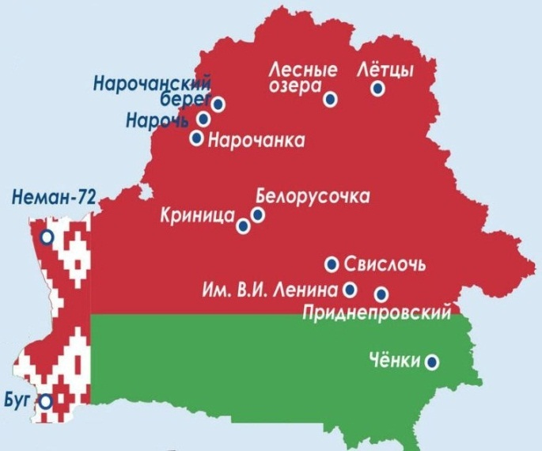
Система санаториев УП «Белпрофсоюзкурорт» представлена 13 здравницами, расположенными по всей территории Республики Беларусь, что дает возможность во всей полноте использовать неповторимые природные факторы, такие как местонахождение санаториев, целебные грязи, минеральные воды.

В профсоюзных санаториях непрерывно модернизируются как лечебная, так и материально-техническая базы, тем самым формируя превосходные условия для комфортного пребывания гостей. Более двух тысяч сотрудников с высокой квалификацией, большим опытом и знаниями, помогут Вам улучшить самочувствие, поправить здоровье и укрепить иммунитет.

Членам Федерации профсоюзов Беларуси и их детям предоставляется гарантированная
скидка в размере 25%
на санаторно-курортные путевки
в санаториях УП «Белпрофсоюзкурорт»
( Также функционирует широкая программа лояльности. Все подробности на официальном сайте УП «Белпрофсоюзкурорт» www.kurort.by )

За более подробной информацией Вы можете обратиться по месту работы в профсоюзный комитет организации здравоохранения либо областной комитет профсоюза по тел. 33 19 03

